Word-zu-Markdown – Poweruser-Testdokument
  - Komplexitätstest für Formatierung, Struktur, Tabellen, Felder und Konvertierungsregeln
Dokumentstatus: Testdaten · Erstellt: 09.10.2026
1. Konvertierungsprofil 1
1.1 Semantische Struktur 1
1.1.1 Zitat- und Codefälle 2
2. Tabellen und Datenraster 3
2.1 Randfälle 3
3. Langtext, Verweise und Abschluss 3
3.1 Lorem-Ipsum-Langtext 3
3.1.1 Weitere Ebene 4
3.1.1.1 Tiefste Testebene 4
3.2 Feld- und Abschlussprüfung 4

1. Konvertierungsprofil
Dieses Dokument prüft die Überführung typischer und anspruchsvoller Word-Strukturen nach Markdown. Lorem ipsum dolor sit amet, consectetur adipiscing elit. Fetter Text, kursiver Text, fett-kursive Kombinationen, durchgestrichene Passagen, farbiger Text und hervorgehobener Text stehen bewusst in einem gemeinsamen Absatz. Sonderzeichen: & < > © ® ™ € — – …; technische Tokens: --dry-run, C:\Temp\test.md und user@example.invalid.

1.1 Semantische Struktur
Die folgende Liste kombiniert mehrere Ebenen und Formatierungen:
- Analyse
  - Absätze und harte Zeilenumbrüche
innerhalb eines Listeneintrags
  - Inline-Formatierungen mit Betonung
- Transformation
  - Überschriftenhierarchie abbilden
  - Listenebenen erhalten
  - Tabellen robust serialisieren
- Validierung
  - Unicode: Ä Ö Ü ß é ø 中文
  - Escaping: * _ # [ ] ( ) | ` \

1.1.1 Zitat- und Codefälle
„Lorem ipsum dolor sit amet, consectetur adipiscing elit. Donec vitae sapien ut libero venenatis faucibus.“
function Convert-Document {
param([string] $Path)
Get-Content -LiteralPath $Path | ForEach-Object { $_.TrimEnd() }
}
Inline-Code: Convert-Document -Path './Test Datei.docx'. Erwartet wird eine saubere Abgrenzung von Fließtext und Codeblock.

2. Tabellen und Datenraster
Tabelle 1: Funktionsmatrix mit verbundenen Zellen
Kategorie | Konvertierung |  | Priorität
Kategorie | Word | Markdown | Priorität
Überschriften | Formatvorlagen 1–6 | # bis ###### | Hoch
Tabellen | Raster, verbundene Zellen | Pipe-Tabelle oder HTML-Fallback | Hoch
Felder | Datum, Autor, Seitenzahl | Wert oder Metadatenblock | Mittel
Formatierung | Fett, Kursiv, Farbe | Semantik, HTML oder Verlust | Mittel

2.1 Randfälle
Leere Zelle, mehrzeiliger Zellinhalt, Pipes und Backticks werden separat geprüft.
Fall | Eingabe | Hinweis
Leerwert |  | Zelle nicht überspringen
Pipe | A | B | C | Zeichen escapen
Mehrzeilig | Zeile 1  Zeile 2 | HTML oder definierte Normalisierung
Code | `value` | Backticks sicher behandeln

3. Langtext, Verweise und Abschluss

3.1 Lorem-Ipsum-Langtext
Lorem ipsum dolor sit amet, consectetur adipiscing elit. Integer nec odio. Praesent libero. Sed cursus ante dapibus diam. Sed nisi. Nulla quis sem at nibh elementum imperdiet. Duis sagittis ipsum. Praesent mauris. Fusce nec tellus sed augue semper porta. Mauris massa. Vestibulum lacinia arcu eget nulla.
Class aptent taciti sociosqu ad litora torquent per conubia nostra, per inceptos himenaeos. Curabitur sodales ligula in libero. Sed dignissim lacinia nunc. Curabitur tortor. Pellentesque nibh. Aenean quam. In scelerisque sem at dolor. Maecenas mattis. Sed convallis tristique sem. Proin ut ligula vel nunc egestas porttitor.

3.1.1 Weitere Ebene
Morbi lectus risus, iaculis vel, suscipit quis, luctus non, massa. Fusce ac turpis quis ligula lacinia aliquet. Mauris ipsum. Nulla metus metus, ullamcorper vel, tincidunt sed, euismod in, nibh. Quisque volutpat condimentum velit. Nam nec ante. Sed lacinia, urna non tincidunt mattis, tortor neque adipiscing diam, a cursus ipsum ante quis turpis.

3.1.1.1 Tiefste Testebene
Nulla facilisi. Ut fringilla. Suspendisse potenti. Nunc feugiat mi a tellus consequat imperdiet. Vestibulum sapien. Proin quam. Etiam ultrices. Suspendisse in justo eu magna luctus suscipit. Sed lectus. Integer euismod lacus luctus magna.

3.2 Feld- und Abschlussprüfung
Dokumentstatistik: Wörter und Zeichen. Letzte Speicherung: .
Erwartung: Der Konverter erhält die semantische Reihenfolge, meldet verlustbehaftete Funktionen transparent und erzeugt deterministisches Markdown.

4. Grafiken und Formatvorlagen
Testbereich für Bildkonvertierung und absatzbasierte Word-Formatvorlagen
Standard-Absatz: Dieser Absatz verwendet explizit die Word-Formatvorlage „Standard“ und prüft, ob der Konverter die zugeordnete Absatzformatvorlage erkennt oder kontrolliert in gewöhnlichen Markdown-Fließtext überführt.
Untertitel-Formatvorlage: visuell hervorgehobener Absatz ohne Überschriftensemantik


4.1 Prozessgrafik
Abbildung 1"Dieses Foto" von Unbekannter Autor ist lizenziert gemäß CC Konvertierungsprozess mit unterstützten Dokumentelementen
"Dieses Foto" von Unbekannter Autor ist lizenziert gemäß CC
Abbildung 1: Konvertierungsprozess mit unterstützten Dokumentelementen
BY
Morbi lectus risus, iaculis vel, suscipit quis, luctus non, massa. Fusce ac turpis quis ligula lacinia aliquet. Mauris ipsum. Nulla metus metus, ullamcorper vel, tincidunt sed, euismod in, nibh. Quisque volutpat condimentum velit. Nam nec ante. Sed lacinia, urna non tincidunt mattis, tortor neque adipiscing diam, a cursus ipsum ante quis turpis.
Morbi lectus risus, iaculis vel, suscipit quis, luctus non, massa. Fusce ac turpis quis ligula lacinia aliquet. Mauris ipsum. Nulla metus metus, ullamcorper vel, tincidunt sed, euismod in, nibh. Quisque volutpat condimentum velit. Nam nec ante. Sed lacinia, urna non tincidunt mattis, tortor neque adipiscing diam, a cursus ipsum ante quis turpis.

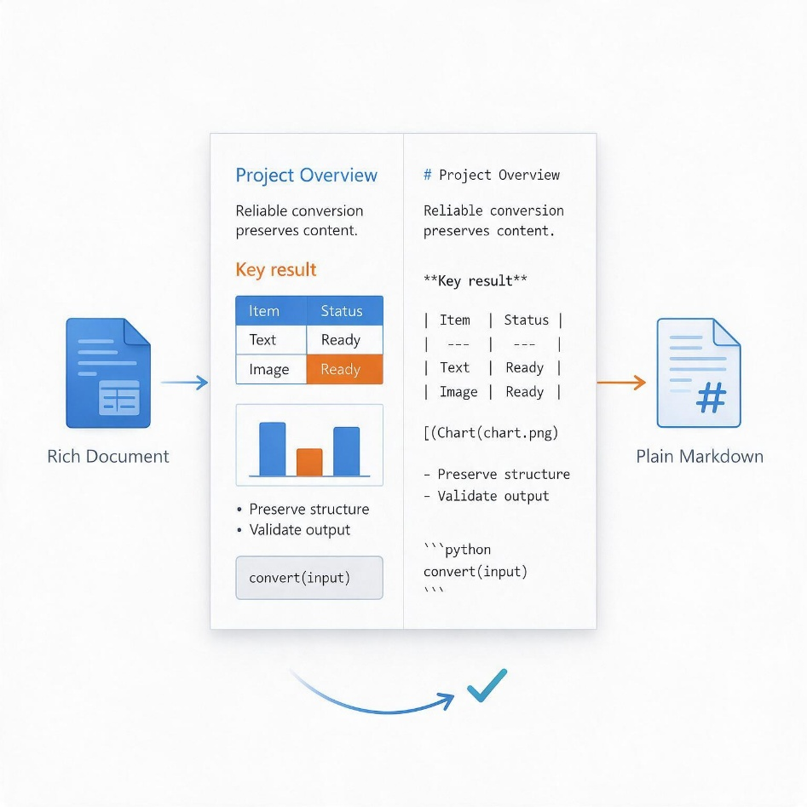
u4.2 Vergleichsgrafik
Abbildung 2 Gegenüberstellung von Rich-Document-Struktur und Markdown-Syntax
Morbi lectus risus, iaculis vel, suscipit quis, luctus non, massa. Fusce ac turpis quis ligula lacinia aliquet. Mauris ipsum. Nulla metus metus, ullamcorper vel, tincidunt sed, euismod in, nibh. Quisque volutpat condimentum velit. Nam nec ante. Sed lacinia, urna non tincidunt mattis, tortor neque adipiscing diam, a cursus ipsum ante quis turpis.
Morbi lectus risus, iaculis vel, suscipit quis, luctus non, massa. Fusce ac turpis quis ligula lacinia aliquet. Mauris ipsum. Nulla metus metus, ullamcorper vel, tincidunt sed, euismod in, nibh. Quisque volutpat condimentum velit. Nam nec ante. Sed lacinia, urna non tincidunt mattis, tortor neque adipiscing diam, a cursus ipsum ante quis turpis.
Hinweis zum Float-Test: Die Bilder sind als eingebettete Grafiken im Dokumentfluss angelegt. Damit kann der Konverter Bilddaten, Alternativtexte, Reihenfolge und Beschriftungen prüfen; ein echtes schwebendes Word-Objekt mit umlaufendem Text ist in dieser Bearbeitung nicht verfügbar.
— Ende des Testdokuments —

